Kritéria hodnocení profilové části ústní maturitní zkoušky
2026/2027

DENNÍ STUDIUM 65-42-M/01 Hotelnictví, 63-41-M/01 Ekonomika a podnikání DÁLKOVÉ KOMBINOVANÉ STUDIUM 64-41-L/51

HODNOCENÍ VÝSLEDKŮ PROFILOVÉ ČÁSTI ÚSTNÍ ZKOUŠKY Z ODBORNÝCH PŘEDMĚTŮ

Výkon žáka u maturitní zkoušky se hodnotí pěti stupni:
stupeň 1 - výborný:
- žák/yně bezpečně ovládá požadované poznatky, fakta, pojmy, definice a zákonitosti uceleně, přesně a plně chápe vztahy mezi nimi. Projevuje samostatnost, pohotovost a logičnost myšlení, dovede samostatně řešit úkoly a výsledky řešení zevšeobecňovat. Vyjadřuje se správně, výstižně, přesně, plynule a s jistotou.
stupeň 2 - chvalitebný:
- žák/yně ovládá požadované poznatky, fakta, pojmy, definice a zákonitosti v podstatě uceleně, přesně a úplně. Samostatně a produktivně nebo podle menších podnětů učitele uplatňuje osvojené poznatky a dovednosti při řešení teoretických a praktických úkolů, při výkladu a hodnocení jevů i zákonitostí. Ústní projev mívá menší nedostatky ve správnosti, přesnosti a výstižnosti.
stupeň 3 - dobrý:
- žák/yně má v ucelenosti, přesnosti a úplnosti osvojení požadovaných poznatků, faktů, pojmů, definic a zákonitostí nepodstatné mezery. Podstatnější nepřesnosti a chyby dovede za pomoci učitele korigovat. V uplatňování osvojovaných poznatků a dovedností při řešení teoretických a praktických úkolů se dopouští chyb. Uplatňuje poznatky a provádí hodnocení jevů podle podnětů učitele. V ústním projevu má nedostatky ve správnosti, přesnosti a výstižnosti.
stupeň 4 - dostatečný:
- žák/yně má v ucelenosti, přesnosti a úplnosti osvojení požadovaných poznatků závažné mezery. V uplatňování osvojených poznatků a dovedností při řešení teoretických a praktických úkolů se vyskytují závažné chyby. Při využívání poznatků pro výklad a hodnocení jevů je nesamostatný. Jeho ústní projev má vážné nedostatky ve správnosti, přesnosti a výstižnosti. Závažné chyby dovede žák s pomocí učitele opravit.
stupeň 5 - nedostatečný:
- žák/yně si požadované poznatky neosvojil uceleně, přesně a úplně, má v nich závažné a značné mezery. V uplatňování osvojených vědomostí a dovedností při řešení teoretických a praktických úkolů se vyskytují velmi závažné chyby. Při výkladu a hodnocení jevů a zákonitostí nedovede své vědomosti uplatnit ani s podněty učitele. V ústním projevu má závažné nedostatky ve správnosti, přesnosti i výstižnosti. Nedostatky a chyby nedovede opravit ani s pomocí učitele.

- V případě zkoušek z českého jazyka a literatury a z cizího jazyka tvoří hodnocení písemné práce 40 % a hodnocení ústní zkoušky 60 % celkového hodnocení zkušebního předmětu.

- Pokud se zkouška skládá z více částí konaných různou formou, vykoná žák zkoušku úspěšně, pokud úspěšně vykoná všechny části dané zkoušky.

Strakonice, 1.9.2026 Mgr. Milan Vierer

HODNOCENÍ PRAKTICKÉ MATURITNÍ ZKOUŠKY TŘÍDY 4.D

65-42-M/01 Hotelnictví

Praktická maturitní zkouška má 2 části:
- Hotelnictví: Učivo předmětu Hotelnictví a technologie obsluhy a služeb, technologie přípravy pokrmů (HOP, – váha 60 %).
- Cestovní ruch Učivo předmětu Cestovní ruch, obchodní korespondence, Práce s počítačem, Účetnictví, Ekonomika (CER – váha 40 %).

Pro úspěšné složení praktické maturitní zkoušky je nutné úspěšně zvládnout obě její části. V případě, že žák některou část zkoušky nevykonal úspěšně, opakuje pouze tuto část zkoušky.
Grafické znázornění váhy jednotlivých částí praktické zkoušky z odborných předmětů:

Praktické ověření odborných znalostí a schopností žáků bude realizováno písemnou zkouškou.
Kritéria pro hodnocení praktické maturitní zkoušky z odborných předmětů:
1……. 100% - 91%
2……. 90% - 81%
3……. 80% - 61%
4……. 60% - 45%
5……. 44% - 0% znalostí
Podmínky a způsob hodnocení PMZ předkládá ke schválení maturitní zkušební komisi ředitel školy.

Ve Strakonicích dne 1.9.2026

Mgr. Milan Vierer

HODNOCENÍ PRAKTICKÉ MATURITNÍ ZKOUŠKY TŘÍDY 4.A, 4.B

63-41-M/01 Ekonomika a podnikání

Praktická maturitní zkouška má 2 části:
- Účetnictví: Učivo předmětu Účetnictví a Účetnictví na PC (UCD, – váha 65 %).
- Ekonomika Učivo předmětu Ekonomika (EKO – váha 20 %).
- Informatika, zaměření a obchodní korespondence Učivo předmětu Informatika zaměření, obchodní korespondence (ITE, – váha 15 %).

Pro úspěšné složení praktické maturitní zkoušky je nutné úspěšně zvládnout obě její části. V případě, že žák některou část zkoušky nevykonal úspěšně, opakuje pouze tuto část zkoušky.
Grafické znázornění váhy jednotlivých částí praktické zkoušky z odborných předmětů:

Praktické ověření odborných znalostí a schopností žáků bude realizováno písemnou zkouškou.

Kritéria pro hodnocení praktické maturitní zkoušky z odborných předmětů:
1……. 100% - 91%
2……. 90% - 81%
3……. 80% - 61%
4……. 60% - 45%
5……. 44% - 0% znalostí

Podmínky a způsob hodnocení PMZ předkládá ke schválení maturitní zkušební komisi ředitel školy.

Ve Strakonicích dne 1. 9. 2026

Mgr. Milan Vierer

HODNOCENÍ PRAKTICKÉ MATURITNÍ ZKOUŠKY TŘÍDY 2.N

64-41-L/51 Podnikání

Praktická maturitní zkouška má 2 části:
- Ekonomická část: Učivo předmětu Ekonomie a Účetnictví (EKO, – váha 80 %).
- Informační část Učivo předmětu Informatika a obchodní korespondence (INF – váha 20 %).

Pro úspěšné složení praktické maturitní zkoušky je nutné úspěšně zvládnout obě její části. V případě, že žák některou část zkoušky nevykonal úspěšně, opakuje pouze tuto část zkoušky.
Grafické znázornění váhy jednotlivých částí praktické zkoušky z odborných předmětů:

Praktické ověření odborných znalostí a schopností žáků bude realizováno písemnou zkouškou.
Kritéria pro hodnocení praktické maturitní zkoušky z odborných předmětů:
1……. 100% - 91%
2……. 90% - 81%
3……. 80% - 61%
4……. 60% - 45%
5……. 44% - 0% znalostí
Podmínky a způsob hodnocení PMZ předkládá ke schválení maturitní zkušební komisi ředitel školy.

Ve Strakonicích, dne 1.9.2026 Mgr. Milan Vierer

HODNOCENÍ ÚSTNÍ ZKOUŠKY Z ČESKÉHO JAZYKA A LITERATURY
- žák odevzdá vlastní seznam 20 literárních děl sestavený z aktuálního školního seznamu literárních děl 31. března 2027 vyučující ČJL
- u zkoušky žák vybírá 1 z 20 titulů z vlastního seznamu
- zkouška probíhá formou řízeného rozhovoru s použitím pracovního listu (součástí PL je i zadání ověřující znalosti a dovednosti z oblasti jazyka a slohu)
- příprava na zkoušku trvá 15 minut, ústní zkoušení max. 15 minut
- v jednom dni nelze losovat dvakrát pracovní list ke stejnému literárnímu dílu
- žák je hodnocen známkou na základě získaných bodů
BODOVÉ HODNOCENÍ ÚSTNÍ ZKOUŠKY A PŘEVOD NA ZNÁMKU
Výsledné dosažené hodnocení (v procentech) | Výsledné odpovídající dosažené hodnocení (v bodech) | Převod na známku
100 – 88 % | 28 – 25 | 1 (výborný)
87 – 75 % | 24 – 21 | 2 (chvalitebný)
74 – 59 % | 20 – 17 | 3 (dobrý)
58 – 44 % | 16 – 12 | 4 (dostatečný)
43 – 0 % | 11 – 0 | 5 (nedostatečný)

Pozn.: DT připravuje a hodnotí CERMAT, hranice úspěšnosti je 44 %, hodnocení žáka: uspěl/neuspěl (tzn. konkrétní výsledek DT se nezapočítává do výsledné známky)

Hodnocení ÚZ tvoří 60 % celkového hodnocení zkušebního předmětu
(40% celkového hodnocení tvoří hodnocení písemné práce)
ÚZ 60 % | 1 | 2 | 1 | 3 | 2 | 3 | 1 | 4 | 2 | 4 | 3 | 4
PP 40 % | 2 | 1 | 3 | 1 | 3 | 2 | 4 | 1 | 4 | 2 | 4 | 3
průměr | 1,4 | 1,6 | 1,8 | 2,2 | 2,4 | 2,6 | 2,2 | 2,8 | 2,8 | 3,2 | 3,4 | 3,6
výsledné hodnocení | 1 | 2 | 2 | 2 | 2 | 3 | 2 | 3 | 3 | 3 | 3 | 4
Hodnocení ČJL je v souladu s aktuálně platnou školskou legislativou, bylo projednáno předmětovou komisí všeobecně vzdělávacích předmětů a schváleno ředitelem školy. Výsledné hodnocení maturitní zkoušky z předmětu cizí jazyk je určeno vyhláškou č. 177/2009 Sb., v platném znění
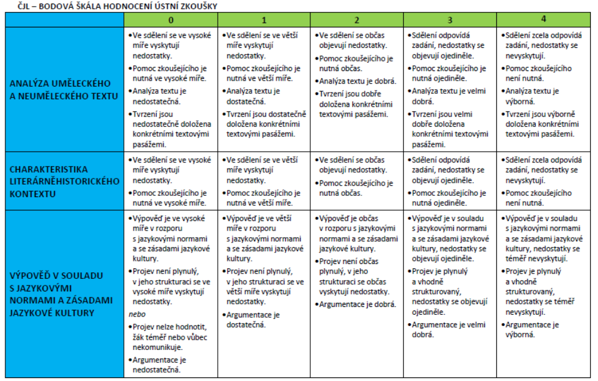
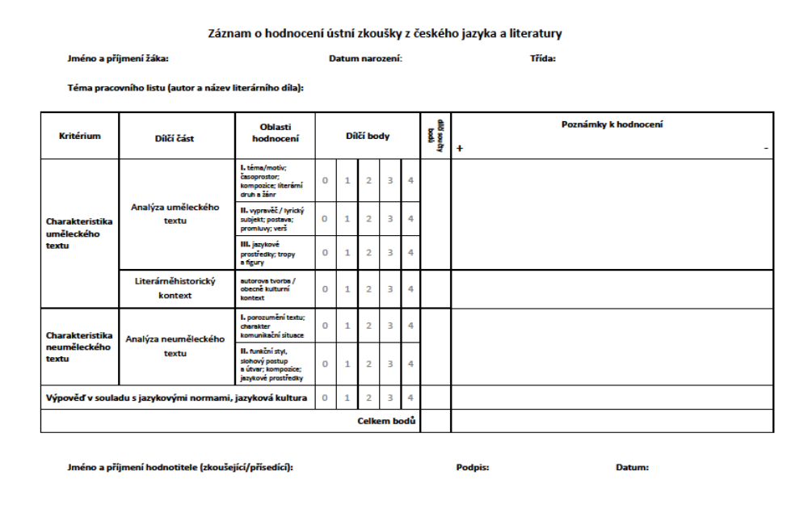

V Strakonicích, 1.9.2026 Mgr. Milan Vierer

KRITÉRIA HODNOCENÍ PÍSEMNÝCH PRACÍ Z ČESKÉHO JAZYKA 2026/2027
max. 6 bodů | max. 6 bodů | max. 6 bodů | max. 6 bodů | max. 6 bodů
- Text plně odpovídá zadanému tématu a zároveň je téma zpracováno funkčně.  - Text plně odpovídá zadané komunikační situaci a zadanému útvaru. | - Text odpovídá zadanému tématu a zároveň je téma zpracováno funkčně.  - Text odpovídá zadané komunikační situaci a zadanému útvaru. | - Text v zásadě odpovídá zadanému tématu a zároveň je téma zpracováno v zásadě funkčně.  - Text v zásadě odpovídá zadané komunikační situaci a zadanému útvaru. | - Text se od zadaného tématu v některých pasážích odklání a/nebo jsou některé textové pasáže povrchní.  - Text vykazuje nedostatky vzhledem k zadané komunikační situaci a zadanému útvaru. | - Text se od zadaného tématu podstatně odklání a/nebo je téma zpracováno povrchně.  - Text vykazuje značné nedostatky vzhledem k zadané komunikační situaci a zadanému útvaru.
- Pravopisné a tvaroslovné chyby se téměř nevyskytují (0-1 chyba).  - Případné chyby nemají vliv na čtenářský komfort adresáta.  - Slovní zásoba je motivovaně bohatá, rozmanité lexikální prostředky jsou plně funkční.  - Volba slov a slovních spojení nenarušuje porozumění textu. | - Pravopisné tvaroslovné chyby se objevují jen ojediněle (2-3 chyby.)  - Chyby nemají vliv na čtenářský komfort adresáta.  - Slovní zásoba je spíše bohatá, rozmanité lexikální prostředky jsou téměř vždy funkční.  - V textu se jen ojediněle vyskytne výraz, který je nevhodně zvolený.  - Volba slov nenarušuje porozumění textu. | • Pravopisné a tvaroslovné chyby se objevují místy (4-5 chyb).  • Chyby v zásadě nemají vliv na čtenářský komfort adresáta.  - Slovní zásoba je vzhledem ke zvolenému zadání postačující, ale nikoli potřebně pestrá a bohatá.  • V textu se místy vyskytují výrazy, které jsou nevhodně volené vzhledem k označované skutečnosti.  • Volba slov a slovních spojení v zásadě nenarušuje porozumění textu. | - Pravopisné a tvaroslovné chyby se vyskytují často (6-7 chyb).  - Některé chyby mají vliv na čtenářský komfort adresáta.  - Slovní zásoba je spíše chudá.  - V textu se často vyskytují výrazy, které jsou nevhodně volené vzhledem k označované skutečnosti.  - Volba slov a slovních spojení občas narušuje porozumění textu. | - Slovní zásoba je nemotivovaně chudá.  - V textu se ve větší míře vyskytují výrazy, které jsou nevhodně volené vzhledem k označované skutečnosti.  - Volba slov a slovních spojení narušuje porozumění textu.
- Výstavba větných celků je promyšlená a syntaktické prostředky jsou vzhledem ke komunikační situaci plně funkční.  - Syntaktické nedostatky se v textu téměř nevyskytují.  - Kompozice textu je precizní.  - Argumentace je velmi vyspělá.  - Organizace textu nemá vliv na čtenářský komfort adresáta. | - Výstavba větných celků je promyšlená a syntaktické prostředky jsou vzhledem ke komunikační situaci téměř vždy funkční.  - Syntaktické nedostatky se v textu vyskytují jen ojediněle.  - Kompozice textu je promyšlená a vyvážená.  - Argumentace je srozumitelná.  - Text je vhodně členěn a logicky uspořádán. | - Výstavba větných celků je v zásadě promyšlená a syntaktické prostředky jsou vzhledem ke komunikační situaci v zásadě funkční.  - Místy se v textu objevují syntaktické nedostatky.  - Nedostatky mají místy vliv na čtenářský komfort adresáta.  - Kompozice textu je v zásadě vyvážená.  - Text je až na malé nedostatky vhodně členěn a logicky uspořádán.  - Argumentace je v zásadě srozumitelná. | • Výstavba větných celků je spíše jednoduchá, nebo přetížená.  • Syntaktické nedostatky se v textu vyskytují občas.  • Nedostatky mají občas vliv na čtenářský komfort adresáta.  - Kompozice textu je spíše nahodilá.  - V členění textu se často vyskytují nedostatky.  - Argumentace je občas nesrozumitelná. | - Výstavba větných celků je nemotivovaně jednoduchá, nebo je ve větší míře přetížená.  - Syntaktické nedostatky se v textu vyskytují ve větší míře.  - Nedostatky mají vliv na čtenářský komfort adresáta.  - Kompozice textu je nepřehledná.  - V členění textu se ve větší míře vyskytují nedostatky.  - Argumentace je ve větší míře nesrozumitelná.

Písemnou prací z českého jazyka a literatury se rozumí vytvoření souvislého textu, jehož minimální rozsah je 250 slov. Pro písemnou práci ředitel školy stanoví nejméně 4 zadání, která se žákům zpřístupní bezprostředně před zahájením zkoušky. Po zahájení zkoušky si žák 1 zadání zvolí. Zadání písemné práce obsahuje název zadání, způsob zpracování zadání a popřípadě výchozí text k zadání. Písemná práce trvá nejméně 110 minut včetně času na volbu zadání. Text musí být napsán čitelně pro hodnotícího.

Maximální dosažitelný počet bodů je 30, hranice úspěšnosti je 12 bodů.

Přepočet bodů na známku:

30 – 27 bodů …………………výborně
26 – 22 bodů ………………….chvalitebně
21 – 17 bodů…………………..dobře
16 – 12 bodů…………………..dostatečně
11 – 0 bodů…………………....nedostatečně

1.9.2026 Mgr. Milan Vierer

KRITÉRIA HODNOCENÍ ÚSTNÍ ZKOUŠKY Z CIZÍHO JAZYKA 2026/2027

DÁLKOVÉ KOMBINOVANÉ STUDIUM 64-41-L/51

Řízený rozhovor s využitím pracovního listu se hodnotí body:

ČÁST |  | BODY
1.Téma | Samostatný ústní projev na dané téma | 0-5
2.Otázky | Otázky k danému tématu | 0-3
3.Gramatika | Práce s gram. jevy , překlad vět, gr. cvičení | 0-3
4.Obrázky | Popis 1 obrázku / porovnání obou | 0-3
5.Fonetika | Správná výslovnost a intonace během celé zkoušky | 0-3

V bodování každé části se hodnotí splnění zadání, jazykové prostředky ( gram. i slovní zásoba, PTN). Jen výslovnost je hodnocena za celou dobu ústního projevu. Maximální počet získaných bodů je 17, hranice úspěšnosti je 8 bodů.

Výsledný přepočet bodů na známku:
17 – 15 bodů výborný
14 – 13 bodů chvalitebný
12 – 10 bodů dobrý
9 – 8 bodů dostatečný
7 a méně bodů nedostatečný

V celkovém hodnocení zkoušky z anglického jazyka tvoří hodnocení písemné práce 40 % a hodnocení ústní zkoušky 60 %. Pokud žák v některé části maturitní zkoušky nedosáhne na hranici stanovené úspěšnosti, opakuje tu část zkoušky, kterou nevykonal úspěšně.

Pozn.: DT připravuje a hodnotí CERMAT, hranice úspěšnosti je 44 %, hodnocení žáka: uspěl/neuspěl (tzn. konkrétní výsledek DT se nezapočítává do výsledné známky)

Hodnocení ÚZ tvoří 60 % celkového hodnocení zkušebního předmětu (40% celkového hodnocení tvoří hodnocení písemné práce)
ÚZ 60 % | 1 | 2 | 1 | 3 | 2 | 3 | 1 | 4 | 2 | 4 | 3 | 4
PP 40 % | 2 | 1 | 3 | 1 | 3 | 2 | 4 | 1 | 4 | 2 | 4 | 3
průměr | 1,4 | 1,6 | 1,8 | 2,2 | 2,4 | 2,6 | 2,2 | 2,8 | 2,8 | 3,2 | 3,4 | 3,6
výsledné hodnocení | 1 | 2 | 2 | 2 | 2 | 3 | 2 | 3 | 3 | 3 | 3 | 4

ČJL v souladu s aktuálně platnou školskou legislativou, projednána předmětovou komisí všeobecně vzdělávacích předmětů a schválena ředitelem školy. Výsledné hodnocení maturitní zkoušky z předmětu cizí jazyk je určeno vyhláškou č. 177/2009 Sb., v platném znění

ZÁZNAM O HODNOCENÍ ÚSTNÍ MATURITNÍ ZKOUŠKY Z CIZÍHO JAZYKA
Jméno : Třída :

ČÁST |  | BODY | POZNÁMKY
1.Téma | Samostatný ústní projev na dané téma
2.Otázky | Otázky k danému tématu
3.Gramatika | Práce s gram. jevy, překlad vět, gr. cvičení
4.Obrázky | Popis 1 obrázku / porovnání obou
5.Fonetika | Správná výslovnost a intonace během celé zkoušky
Celkem

Hodnotitel :
Datum :

1.9.2026 Mgr. Milan Vierer

KRITÉRIA HODNOCENÍ ÚSTNÍ ZKOUŠKY Z CIZÍHO JAZYKA 2026/2027

DENNÍ STUDIUM 65-42-M/01 Hotelnictví, 63-41-M/01 Ekonomika a podnikání
Řízený rozhovor s využitím pracovního listu se hodnotí body:

ČÁST |  | BODY
1.Text | Práce s daným textem,  porozumění, převyprávění, popis slovíček | 0-3
2.Gramatika | Práce s gram. jevy v textu, překlad vět, gr. Cvičení | 0-3
3.Téma | Samostatný ústní projev na dané téma+ dodatečné otázky l tématu | 0-5
4.Obrázky | Popis 1 obrázku / porovnání obou | 0-3
5.Fonetika | Správná výslovnost a intonace během celé zkoušky | 0-3

V bodování každé části se hodnotí splnění zadání, jazykové prostředky ( gram. i slovní zásoba, PTN). Jen výslovnost je hodnocena za celou dobu ústního projevu. Maximální počet získaných bodů je 17, hranice úspěšnosti je 8 bodů.

Výsledný přepočet bodů na známku:
17 – 15 bodů výborný
14 – 13 bodů chvalitebný
12 – 10 bodů dobrý
9 – 8 bodů dostatečný
7 a méně bodů nedostatečný

V celkovém hodnocení zkoušky z anglického jazyka tvoří hodnocení písemné práce 40 % a hodnocení ústní zkoušky 60 %. Pokud žák v některé části maturitní zkoušky nedosáhne na hranici stanovené úspěšnosti, opakuje tu část zkoušky, kterou nevykonal úspěšně.

Pozn.: DT připravuje a hodnotí CERMAT, hranice úspěšnosti je 44 %, hodnocení žáka: uspěl/neuspěl (tzn. konkrétní výsledek DT se nezapočítává do výsledné známky)

Hodnocení ÚZ tvoří 60 % celkového hodnocení zkušebního předmětu (40% celkového hodnocení tvoří hodnocení písemné práce)
ÚZ 60 % | 1 | 2 | 1 | 3 | 2 | 3 | 1 | 4 | 2 | 4 | 3 | 4
PP 40 % | 2 | 1 | 3 | 1 | 3 | 2 | 4 | 1 | 4 | 2 | 4 | 3
průměr | 1,4 | 1,6 | 1,8 | 2,2 | 2,4 | 2,6 | 2,2 | 2,8 | 2,8 | 3,2 | 3,4 | 3,6
výsledné hodnocení | 1 | 2 | 2 | 2 | 2 | 3 | 2 | 3 | 3 | 3 | 3 | 4
Hodnocení cizího jazyka je v souladu s aktuálně platnou školskou legislativou, bylo projednáno předmětovou komisí cizích jazyků a schváleno ředitelem školy. Výsledné hodnocení maturitní zkoušky z předmětu cizí jazyk je určeno vyhláškou č. 177/2009 Sb., v platném znění

ZÁZNAM O HODNOCENÍ ÚSTNÍ MATURITNÍ ZKOUŠKY Z CIZÍHO JAZYKA
Jméno : Třída :

ČÁST |  | BODY | POZNÁMKY
1.Text | Práce s daným textem,  porozumění, převyprávění, popis slovíček
2.Gramatika | Práce s gram.jevy v textu, překlad vět, gr. Cvičení
3.Téma | Samostatný ústní projev na dané téma+ dodatečné otázky l tématu
4.Obrázky | Popis 1 obrázku / porovnání obou
5.Fonetika | Správná výslovnost a intonace během celé zkoušky
Celkem

Hodnotitel :
Datum :

V Strakonicích, 1.9.2026 Mgr. Milan Vierer

KRITÉRIA HODNOCENÍ PÍSEMNÝCH PRACÍ Z CIZÍHO JAZYKA 2026/2027

FORMA
souvislý text (Žák napíše jednoduchý souvislý text na známá témata nebo na témata z oblasti svých zájmů, témata související s běžným životem, prací, koníčky, aktuálním děním atd. Prokáže, že umí plynule vyprávět příběh nebo v hrubých rysech přiblížit obsah knihy či filmu a vylíčit své reakce, popsat zážitky a události, sny a stručně zdůvodnit a jednoduše vysvětlit své názory a plány a srozumitelně vyjádřit podstatu myšlenky. Dokáže k vyjádření používat širokou škálu jazykových funkcí a v jejich rámci reagovat.)

ROZSAH
Písemnou prací z cizího jazyka se rozumí vytvoření souvislého textu nebo textů
v celkovém minimálním rozsahu 200 slov. /doporučeno 200-230 slov/

ČASOVÝ LIMIT
75 minut ( včetně času na volbu zadání)

POVOLENÉ POMŮCKY
překladový slovník ( bez přílohy věnované písemnému projevu)

ZADÁNÍ
4 témata, z nichž žák volí právě jedno
zadání i způsob zpracování (popř.výchozí text, obrázek či graf) je v českém jazyce

BODOVÝ ROZSAH
maximum 24 bodů, hranice úspěšnosti 11 bodů

KRITÉRIA HODNOCENÍ PP

1 .Zpracování zadání / obsah písemné práce
a)zadání
b)rozsah, obsah textu
2. Organizace a koheze textu
a)organizace textu
b)koheze textu a prostředky textové návaznosti
3. Slovní zásoba a pravopis
a)přesnost použité slovní zásoby
b)rozsah použité slovní zásoby
4. Mluvnické prostředky
a)přesnost použitých mluvnických prostředků
b)rozsah použitých mluvnických prostředků

Každé z dílčích kritérií je hodnoceno body 0 až 3.
Maximální dosažitelný počet bodů je 24, hranice úspěšnosti je 11 bodů ( 45 % ).

Přepočet bodů na známku: 24 – 21 bodů …………………výborně
20 – 18 bodů ………………….chvalitebně
17 – 14 bodů…………………..dobře
13 – 11 bodů…………………..dostatečně
10 – 0 bodů…………………....nedostatečně

Je-li PP hodnocena v kritériu 1a počtem 0 bodů ( nedodržení zadaného tématu / nedodržení typu textu/ nedodržení minimální délky textu) , již se v dalších kritériích nehodnotí a výsledný počet bodů je 0.

V Strakonicích, 1.9.2026

Mgr. Milan Vierer

